1. Overview

* Xử lý CustomView cho RatingBar
* Hiện thị Value RatingBar trên textView
* Spec: RatingBar dùng trong trường hợp khi muốn đánh giá cái gì đó. Khi nhấn hoặc vuốt trên ratingbar đến số điểm mình muốn thì textView sẽ hiện thị số điểm
* Vd:

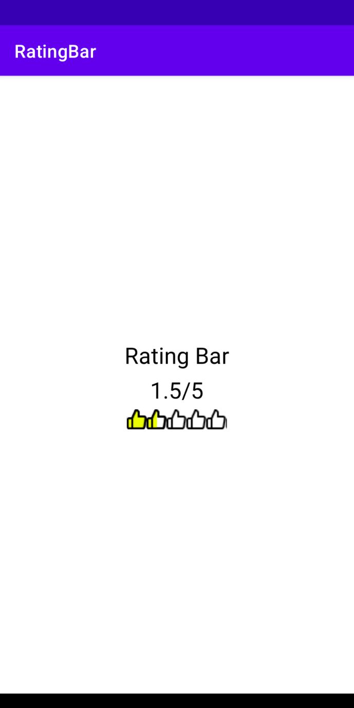=

1. Investigate Result :

|  |  |
| --- | --- |
| NO | STEP |
| 1 | Show Custom ratingBar |
| 2 | When slide or press position RatingBar -> fill color rating or delet color rating |
| 3 | When ratingbar change -> textView show value ratingBar in current |

1. Document

* <https://www.akshayrana.in/2020/06/how-to-customize-rating-bar-in-android.html>

1. ImPact

* TextView
* RatingBar
* Drawable